

Reynoldsburg City Schools Reducción de gastos, 9 de enero de 2025
Empowering leaders who impact the NOW and innovate the FUTURE

Objetivos de la sesión de trabajo

1. Compartir con el BOE las actuales reducciones de gastos propuestas (Habrá reducciones adicionales para alcanzar el objetivo de 8,5 millones de dólares).
2. Proporcionar datos que respalden las reducciones propuestas y sus posibles implicaciones.
3. Solicitar comentarios y preguntas de los miembros del consejo para fundamentar las reducciones propuestas ahora y en el futuro.

Empowering leaders who impact the NOW and innovate the FUTURE
Orden del día

Panorama del panorama financiero actual: Angele Latham, Tesorera

Respuesta inmediata al fracaso del Levy y FAQ: Dr. Tracy R. Reed, Superintendente

Reducciones de gastos propuestas:

● Valerie Wunder, Directora Ejecutiva de Comunicaciones y Divulgación
● Andre Rudolph, Superintendente Adjunto de Gestión del Capital Humano ● Kelley Brazeau, Director Ejecutivo de Diverse Learners y Whole Child
● Naim Sanders, Superintendente Adjunto de Liderazgo y Aprendizaje ● Tim Wagner, Director Ejecutivo de Negocios y Operaciones

Límites, patrones de alimentación y transporte: Dr. Tracy R. Reed

Empowering leaders who impact the NOW and innovate the FUTURE
Panorama financiero

Los votantes aprobaron por última vez un gravamen operativo en 2010

• Fondos adicionales en 2011, 2012, 2013

Previsiones anteriores mostraban que el Distrito entraría en un periodo de gasto deficitario en 2021:

• Fondos de Alivio COVID
• Plan de Financiación Escolar Justo

El pronóstico actual muestra que el Distrito comenzó el gasto deficitario en 2023 y se proyecta que continúe a lo largo del pronóstico sin ingresos adicionales o una disminución de los gastos.

Empowering leaders who impact the NOW and innovate the FUTURE
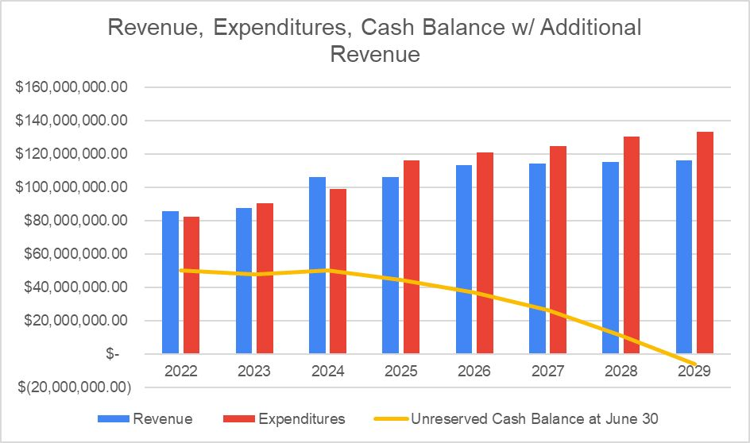
Panorama financiero - Ingresos y gastos

Empowering leaders who impact the NOW and innovate the FUTURE
Panorama financiero - Ingresos y gastos

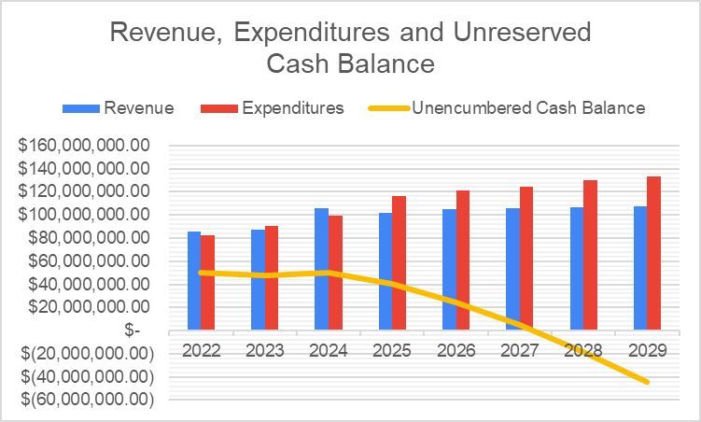
Empowering leaders who impact the NOW and innovate the FUTURE
Respuesta inmediata

• Pausa en la contratación

• Redistribución de funciones

• Revisión de los niveles de personal en todo el Distrito • Revisión intensa de los gastos
• Análisis de los gastos de los fondos restringidos
• Revisión de los acuerdos y contratos negociados

Empowering leaders who impact the NOW and innovate the FUTURE
Consideraciones sobre la futura tasa

¿Habrá un impuesto en la votación de mayo?

Actualmente, no hay ninguna recomendación al BOE para una recaudación de mayo.

La cantidad total necesaria sigue siendo de 40 millones de dólares.

Se necesitaría una solicitud de recaudación mayor.

Involucrar y construir confianza con la comunidad es nuestra prioridad.

Empowering leaders who impact the NOW and innovate the FUTURE
Relaciones con la comunidad y participación de los padres

Reducciones de gastos propuestas:
• Puesto vacante: Enlace Familiar ($40,000)
• Reducir/eliminar gastos en reconocimientos y artículos de la marca RCS, como el calendario RCS y regalos de jubilación ($10,000)
• Reducir la impresión y el envío de comunicaciones ($14,000)
• Reducir los gastos generales y los costos asociados con eventos livestreaming, excepto la graduación ($4,000 costos duros + $2,000 en OT)
• Absorber el sitio web del Athletic en reyn.org, reduciendo los gastos generales y los costes de alojamiento ($5,500)
• Suspender el uso de Archive Social ($7,500)

Total estimado: $83,000

Empowering leaders who impact the NOW and innovate the FUTURE
Oficina de Gestión del Capital Humano

Reducciones de gastos propuestas:

● Reducir un ETC departamental ($75,000)
● Reducir el presupuesto departamental en un 10% como mínimo ($22,000) ● Reducir el presupuesto de contratación y retención ($5,000)

Total estimado: $102,000

Empowering leaders who impact the NOW and innovate the FUTURE
Oficina de Alumnos Diversos y Todo el Niño

Reducciones de gastos propuestas:

• Reducir los programas de servicios contratados, los apoyos curriculares y los recursos digitales (~$230,000)

• Reducir el personal del departamento DLWC y el personal contratado en un 11 (~$770,000)

Total estimado: $1 millón

Empowering leaders who impact the NOW and innovate the FUTURE
Oficina de Liderazgo y Aprendizaje

Reducciones de gastos propuestas:

Propuestas de reducción del gasto en programas
• Cursos de idiomas extranjeros contratados ($450,000) • Oferta de programas contratados ($325,000)

Propuesta de reducción de personal
• No cubrir los puestos de Coordinador (Coordinadores de Matemáticas -2, Coordinador de ELA-2)
• Reducir un número significativo de subdirectores en las escuelas primarias, (~$600,000)
• Reducción de los paras de educación general (Desconocido)

Total estimado: $1 millón Empowering leaders who impact the NOW and innovate the FUTURE
Empresa y Operaciones

Programación deportiva Ingresos:
• Venta de entradas, Pago por participar
• El distrito paga $165 por atleta, por temporada Gastos
• Entrenadores, árbitros, personal de apoyo los días de partido, seguridad, entrenadores, uniformes, equipamiento, alquileres y entradas
• Transporte - Pagado por el Distrito Cómo evaluar dónde hacer recortes:
• ¿Qué es el CPP? Ingresos-gastos/nº de participantes = Coste por participante (CPP) • ¿Existe la posibilidad de que el estudiante participe en el deporte fuera de la escuela? • ¿Qué tiene el menor impacto negativo?
• ¿Cuál es el impacto financiero en el transporte?

Empowering leaders who impact the NOW and innovate the FUTURE
Empresa y Operaciones

Reducciones de gastos propuestas - Tecnología

• Retraso en la compra de Chromebooks ($1,2 millones)
• Chrome OS en máquinas antiguas es ahora válido hasta 2027 y 2029

Total estimado: $1,2 millones

Empowering leaders who impact the NOW and innovate the FUTURE
Empresa y Operaciones

Reducciones de gastos propuestas - Seguridad

• Incorporación de los OSR y supresión de dos puestos de OSR ($240,000) • Reduzca los gastos de software y los gastos varios ($9,000)

Total estimado: $250,000

Empowering leaders who impact the NOW and innovate the FUTURE
Empresa y Operaciones

Reducciones de gastos propuestas - Transporte

• Reducir los autobuses, cada uno cuesta $82,000 en 2022-23 para operar ($820,000)
• Zonas sin transporte, hasta 1,5 millas con un objetivo de 1 milla • La Junta aprobará las zonas definitivas sin transporte
• Los estudiantes caminan hasta media milla a su parada • Servicios internos para furgonetas ($400,000)
• En 2024, el transporte de un estudiante SPED costó $8,087, mientras que el de los estudiantes típicos costó $780 cada uno.
• Gastamos $1.3 millones en servicios de transporte externos
• Reducción de la sustitución de autobuses nuevos ($140,000) • Reducir el contrato ESCCO ($65,000)

Empowering leaders who impact the NOW and innovate the FUTURE ado: $1,425 millones
Total estim
Empresa y Operaciones

Reducciones de gastos propuestas - Instalaciones, costes de servicios públicos

• El año pasado gastamos $1.5 millones en servicios públicos • Una reducción del 10% en los usos podría suponer un ahorro
de $150,000
• Algunas opciones para reducir el consumo de energía • Eliminar los aparatos eléctricos personales
• Reducir la temperatura en los edificios media hora después de la escuela y los fines de semana
• Los partidos de JV y Varsity se jugaran en RHS - Summit Campus, las practicas seran en RHS - Livingston Campus

Total estimado: $150,000 Empowering leaders who impact the NOW and innovate the FUTURE
Empresa y Operaciones

Reducciones de gastos propuestas - Instalaciones - Servicios de limpieza

• Reducir el contrato con ABM, nuestra empresa de limpieza del 2º turno
• Pasar a un contrato por tiempo y material con un límite de $1,6 millones • Sin aumentos en 2025/26
• Asumir la compra de suministros
• Reducir la jornada laboral en media hora, 7,5 horas más 0,5 para el almuerzo
• El personal docente vaciará la basura de las aulas en los grandes contenedores de basura de los pasillos
• Reducción del personal de limpieza en verano
• Sólo cortar 44 acres de césped tres veces al año

Total estimado: $500,000

Empowering leaders who impact the NOW and innovate the FUTURE
Empresa y Operaciones

Reducciones de gastos propuestas - Instalaciones - Mantenimiento retrasado

• Posponer el techo de Waggoner Road Elementary School ($800,000) • Cancelar el sellado y rayado del estacionamiento en RHS - Livingston
Campus & Slate Ridge Elementary School ($100,000) • Posponer las pruebas de radón ($250,000)
• Reducir el presupuesto de mobiliario ($50,000)
• Reducir el presupuesto de reemplazo del estacionamiento ($250,000)

Total estimado: $1,45 millones

Empowering leaders who impact the NOW and innovate the FUTURE
Empresa y Operaciones

Reducciones de gastos propuestas - Servicio de Alimentación y Nutrición

El Servicio de Alimentación y Nutrición se autofinancia

• Sin recortes
• Cobrar las cuentas atrasadas de los estudiantes -
• Actualmente tenemos $358,000 en cargos por comidas sin cobrar • En 2023/24 teníamos $50,000 en cuentas sin pagar
• Este año ya estamos en $70,000
• Cambiar la política para permitir comidas alternativas

Empowering leaders who impact the NOW and innovate the FUTURE
Empresa y Operaciones

Ahorro total estimado de las operaciones: $5,2 millones

Empowering leaders who impact the NOW and innovate the FUTURE
Fomento de la utilización y la capacidad

Situación actual:
• Dos edificios sobreutilizados
• Tres edificios al 90%+ de utilización
• Aumento de la matriculación de estudiantes de inglés (EL) y estudiantes con discapacidades (SWD)
• La eficiencia del transporte es una preocupación

Empowering leaders who impact the NOW and innovate the FUTURE
Fomento de la utilización y la capacidad

Recomendación

Ajustar los límites y los patrones de alimentación para: • Reducir la sobreutilización
• Apoyar la eficiencia del transporte
• Proporcionar noveno grado en ambos campus de RHS

Empowering leaders who impact the NOW and innovate the FUTURE
Fomento de la utilización y la capacidad

Aspectos a tener en cuenta:
• Las opciones de límites utilizan los datos de estudiantes de 2024-25 (los
más recientes).
• Esto incluye la geografía del desarrollo de Spring Hill Farm entre las escuelas primarias de Taylor Road y Waggoner Road
• Algunos escenarios seleccionados pueden resultar en escuelas primarias con mayor utilización para 2028-29
• Beneficios de patrones de alimentación limpios
• La utilización de la escuela intermedia es alta en todos los escenarios

Empowering leaders who impact the NOW and innovate the FUTURE
Fomento de la utilización y la capacidad

Objetivos centrales de la modificación de los límites:
• En la medida de lo posible, maximizar la utilización de los edificios al
tiempo que se reduce la sobreutilización cuando sea necesario.
• Aumentar la eficiencia del transporte e incrementar el número de alumnos que asisten a las escuelas más cercanas.

Empowering leaders who impact the NOW and innovate the FUTURE

Próximos pasos:
• Transporte desarrollará simulaciones de transporte para que la junta las revise antes de tomar una decisión.
• Las simulaciones indicarán los ahorros asociados a los cambios

Empowering leaders who impact the NOW and innovate the FUTURE
Transporte y cambios en las fronteras

Los cambios en los límites y en los patrones de los alimentadores darán como resultado lo siguiente:

• Mejor utilización de los autobuses
• Reduce el número de autobuses necesarios de ocho a doce
• Tenemos una media de 24 alumnos por autobús, el nuevo plan tendría una media de 43 niños por autobús
• Se recorrerán menos kilómetros, ya que los conductores no tendrán que ir y venir por el distrito. • Menos ralentí y kilómetros = Menos combustible utilizado
• Rutas limitadas a dos horas, actualmente el 86% de las rutas son superiores a dos horas
• Elimina el tiempo de espera a RHS - Livingston Campus de la lanzadera RHS - Summit Campus • Preescolar recogido alrededor de las 3:00pm en lugar de 4:30pm
• El autobús comienza a recoger más tarde en la mañana y deja a todos los niños más temprano en la tarde

Empowering leaders who impact the NOW and innovate the FUTURE
Transporte y cambios en las fronteras

Los cambios en los límites y los patrones de alimentación darán lugar a lo siguiente:

• Alineación de los horarios de entrada y salida de las escuelas para reducir el número de niveles de transporte.
• Seguiremos teniendo cuatro niveles, pero ninguna ruta durará más de 30 minutos. Ya no tendremos rutas de cinco niveles.
• Reducción del número de rutas de autobús necesarias (8 a 12 autobuses que se eliminarán; cada autobús cuesta $82,000 para operar)

Empowering leaders who impact the NOW and innovate the FUTURE
Calendario para la participación de las partes interesadas

Enero de 2025: Febrero de 2025:
1/16/25: Sesión de trabajo del 2/5/25: Conversación con la BOE comunidad y el personal

1/21/25: Reunión BOE de enero

TBD: Grupos de Enfoque del Plan Estratégico
2/20/25: Sesión de Escucha del Plan Estratégico #1 (Directores, Personal del Distrito, Profesores por la tarde)

2/18/25: Reunión regular del
BOE
Empowering leaders who impact the NOW and innovate the FUTURE
Comentarios de los miembros del Consejo

Questions? Feedback?

Empowering leaders who impact the NOW and innovate the FUTURE

www.reyn.org

Empowering leaders who impact the NOW and innovate the FUTURE

